（格式B）
資產品質
單位：新臺幣千元，%
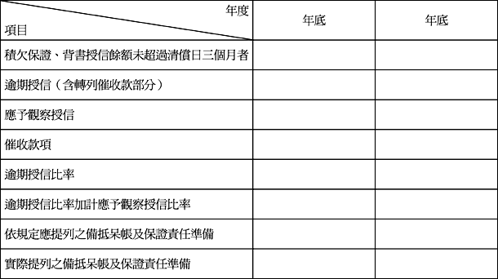
註： 各項目請依「票券金融公司資產評估損失準備提列及逾期授信催收款呆帳處理辦法」相關規定填列。

